茂名市人民医院安防系统升级
改造建设方案

第一章 项目概述

1.1 项目背景
根据上级公安、卫生健康主管部门下发的合规红头文件要求，医疗机构视频监控系统必须实现全点位录像留存90天，确保医疗场景安全事件可追溯、可核查，满足常态化督查、安防事件处置、医患纠纷取证等工作要求。
茂名市人民医院旧院区现有视频监控系统于2016年建成投用，整体采用宇视安防平台架构，全院：本部1126路、新福门诊69路，共计1195路监控点位。门覆盖门诊、住院、医技、公共通道、出入口、设备机房、重点库房等关键区域。系统已连续运行超10年，所有核心服务器、存储设备、平台硬件均已过保，硬件老化、性能衰减问题突出。
除视频监控系统升级外，按照公安及卫健主管部门安防规范要求，本次项目同步实施出入口控制装置改造。根据现场点位整改清单，需新增73 路门禁设备，配套部署与门禁联动的73 路视频采集摄像头。门禁系统需满足视频存储时长 90 天、门禁事件日志存储不少于 180 天的硬性指标；系统具备实时告警机制，在门禁点位部署门磁、防拆探测装置，对非法闯入、暴力破拆、强行开门等行为实时告警，支持布防、撤防、故障、报警事件记录，可联动视频监控，异常事件自动调取现场视频画面，支持录像抓拍留存音视频资料，支撑事件溯源。
整体目标：补齐医院重点区域出入口安防管控短板，实现重点区域人车出入权限管理、门禁事件留痕、视频联动取证，和视频监控系统一起，满足医疗机构安防合规审计、突发事件处置、医患纠纷溯源取证的要求。

现阶段仅通过增加内存、扩容硬盘等简单方式，无法突破原有老旧服务器的算力、带宽和架构瓶颈，无法承载1195路视频90天全量存储与实时转发压力，日常运行频繁出现系统卡顿、视频丢帧、录像断档、存储溢出等问题，存在严重的合规风险与安防漏洞。同时，原有宇视老旧平台功能单一、兼容性弱、无扩展能力，无法支撑后续智慧安防、智能视频分析、统一运维管理、多系统联动升级。为全面落实上级合规要求、消除系统运行风险、适配医院智慧化建设发展，亟需对旧院区监控系统实施整体升级改造。

1.2 建设原则
医院安防系统设计和建设应遵循技术先进、功能齐全、性能稳定、节约成本的原则。并综合考虑维护及操作因素，并将为今后的发展、扩建、改造等因素留有扩充的余地。
1）开放性
平台提供符合Restful规范的API，方便与第三方厂家集成。
2）高可靠
平台核心模块支持双机热备策略，业务服务模块支持集群技术，同时还提供守护进程，主动发现负载将满的服务并采取保护措施。
数据方面，系统提供手动备份还原入口，同时系统每天定时备份重要数据，保障系统数据库故障后，数据可以自动恢复。
3）易扩展
平台各个业务子系统的接入服务均具备分布式部署能力，业务服务具备集群部署能力，可根据项目规模和应用场景进行灵活伸缩和扩容部署，并且随着业务的扩展而扩充其支撑能力。
4）易兼容
平台各子系统均采用业内标准，能接入主流产品设备以及进行平台之间的对接；如视频子系统支持国标GB28181，支持接入主流产商监控设备（大华、海康、宇视等）。
5）易开发
I平台提供 Framework、ICC SDK、ICC Studio等工具生态，方便模块开发，系统能力扩充。
6）操作便捷性
平台界面设计人性化，采用B/S+C/S操作模式。管理员在Web端一个入口实现统一管理，操作员登入桌面应用客户端进行业务操作处理。此外还提供浏览器视频插件，使得操作员也可在B/S模式下使用相关功能。
7）高性能
平台单模块具备大量设备接入。例如视频子系统单模块支持1000个IP，4000个通道，800M/S码流转发能力，100个并发访问。在大规模化用户和设备场景下，还可以使用分布式技术、集群技术进行组网，满足更高的性能要求。
8）安全性
用户的信息在网络传输过程极易被不法分子截获，若没有加密或加密方式过弱，用户信息极易被破解。平台使用标准的oauth2规范，采用鉴权中心统一鉴权，用户密码加盐加密保存，用户登录时使用动态加密对，用户每次的登录密码加密后都是不同的，防止的用户密码被截取非法使用。
另外信息传输方面，平台对外的接口均采用TLS协议进行加密传输，防止信息在传输过程中被非法截取利用。
除了信息加密传输和存储，为了进一步防止黑客攻击，还引入的安全网关，对XSS、SQL注入等一般常用的黑客攻击手段进行系统层面的拦截。

1.3 建设目标
本项目通过存储架构重构、老旧设备迭代、出入口门禁系统新增、平台能力升级、全系统联调运维，建成一套合规达标、稳定高效、兼容开放、可长期迭代的智慧安防监控系统，具体目标如下：
合规目标：实现全院 1195 路监控视频稳定、完整、连续存储 90 天；新增 73 路门禁配套联动摄像头视频同步存储 90 天，门禁事件日志存储不少于 180 天。录像与门禁事件记录均可回放、可追溯、可取证，完全满足公安、卫健督查对视频监控及出入口控制装置的合规要求。
性能目标：彻底解决原有系统算力不足、带宽瓶颈、设备老化、卡顿丢帧、存储溢出等问题；新增门禁联动视频链路稳定可靠，系统整体承载能力、运行稳定性、故障容错能力全面提升。
功能目标：实现全域监控统一预览、统一回放、统一运维、统一管理；新增出入口门禁管控能力，支持门磁告警、防拆探测、非法闯入实时告警，异常事件联动视频抓拍调取，补齐原有平台出入口安防管控短板，提升系统兼容性与开放性。
发展目标：搭建可扩展的智慧安防底座，支持后续智能视频分析、异常预警、安防联动、智慧运维、多系统融合升级，适配医院长期智慧化建设。

现状分析与问题研判

2.1 系统现状
茂名市人民医院旧院区现有视频监控系统为 2016 年部署的宇视老旧安防体系，共计 1195 路监控点位，覆盖全院重点公共区域、诊疗区域、后勤区域及设备重点区域。系统上线至今已运行超 10 年，未开展整体升级改造，仅通过零星维修、简易扩容维持基础运行。当前前端采集设备基本正常，但核心服务器、存储设备、管理平台均为老旧型号，硬件超期服役、架构固化落后，仅能满足基础预览，无法适配现行合规与智慧化建设要求。
除视频监控外，医院重点科室、库房、机房等关键区域出入口管控能力不足，未配套建设标准化出入口门禁控制系统。实验室、病理室、药房药库、档案室、危化品仓库、大型医疗设备机房等重点区域缺乏统一门禁权限管理、门磁告警、防拆探测、视频联动能力，出入记录、事件日志无法留存，不符合公安、卫健对医疗机构重点区域出入口安防管控的规范要求，存在出入口安防管控短板。

2.2 现存核心问题

2.2.1 存储架构固化，无法满足 90 天合规存储要求
原有宇视服务器硬件架构老旧、算力上限固定、读写性能弱、带宽承载能力不足，单纯增加内存、硬盘无法突破性能瓶颈。面对全院 1195 路视频 7×24 小时不间断录制需求，现有存储体系无法支撑 90 天全量留存，长期存在存储溢出、录像提前覆盖、时段断录、关键视频丢失等问题，无法通过上级合规督查。 同时医院重点区域门禁系统缺失，无法实现门禁联动视频存储 90 天、门禁事件日志 180 天留存的合规要求，重点区域出入事件无法完整溯源取证。

2.2.2 核心设备老化，系统运行稳定性极差
系统核心管理服务器、存储设备、转发硬件均为 2016 年老旧设备，已完全过保，无官方售后维保支持。长期不间断运行导致硬件性能严重衰减，设备故障率高、返修频繁，日常出现系统卡顿、视频丢帧、点位离线、平台掉线等故障，核心设备一旦损坏，将直接造成全院监控瘫痪，存在极大的安防管控与应急处置漏洞。 重点区域无门禁硬件及联动视频采集设备，非法闯入、暴力破拆等风险缺少实时监测告警手段，出入口安全风险不可控。

2.2.3 平台能力薄弱，兼容性与扩展性缺失
原有宇视老旧平台架构封闭、功能固化，仅支持基础视频预览、简单录像回放，无智能分析、设备运维统计、异常告警、联动管控等实用功能。系统兼容性差、协议封闭，不支持多品牌设备接入与二次开发，无法对接医院现有信息化系统，也无法适配后续智慧安防智能化升级需求，系统生命周期已接近终点。 现有平台不支持门禁子系统接入，无法实现门禁告警联动视频弹窗、抓拍取证，不能完成视频 + 门禁一体化安防管理。

2.2.4 运维难度高，安全风险突出
老旧设备无官方技术支撑，故障排查、维修替换周期长、成本高；系统架构零散，1195 路点位缺乏统一运维管理能力，日常管控繁琐、问题定位困难。同时系统容错能力差，极易出现批量录像丢失、系统宕机等问题，无法保障医患纠纷取证、安全事件追溯、突发事件处置等核心工作。 重点出入口缺少权限管控与事件留痕能力，人员出入无完整审计记录，一旦发生安全事故，缺少出入日志、联动视频作为取证依据。

主要建设内容
结合医院现状、合规要求及长远发展，本项目主要包含存储体系重构升级、老旧核心设备迭代、出入口门禁系统新建、智慧安防平台升级、全系统调试运维五大建设内容。

3.1 存储体系扩容重构，满足 90 天合规存储
针对原有存储算力不足、架构固化、无法扩容的痛点，对全院 1195 路监控存储体系进行整体重构，淘汰原有老旧算力服务器，搭建高可用、高冗余、高性能的专业视频存储架构。项目部署高性能存储服务器与企业级大容量磁盘阵列，专项适配医疗行业 7×24 小时不间断视频录制场景。通过优化读写调度策略、智能带宽分配、分级存储机制、冗余备份机制，保障 1195 路视频全程稳定录制、不丢帧、不断档，确保录像完整留存 90 天以上。 同步新增73 路门禁联动摄像头，配套接入存储体系，门禁联动视频同样满足 90 天完整存储；门禁事件日志单独存储，保障日志记录留存不少于 180 天。系统配置故障自动切换、数据容错恢复能力，彻底解决存储溢出、录像异常、数据丢失等问题，全面满足公安、卫健安防追溯与合规督查标准。

3.2 老旧核心设备迭代更新，消除硬件故障隐患
全面替换 2016 年投用、已过保老化、性能衰减严重的宇视整套核心设备，包含核心管理服务器、老旧存储主机、数据转发核心硬件等关键设备。彻底解决原有设备故障率高、运行卡顿、无售后维保、性能瓶颈突出等问题。本次全部选用工业级安防专用硬件设备，具备高稳定性、长寿命、抗干扰、低功耗、高容错特性，适配医院不间断运行场景，硬件性能余量充足，可长期稳定承载 1548 路监控点位及新增 73 路门禁联动摄像头的运行压力。 同步在实验室、病理室、药房药库、档案室、危化品仓库、大型医疗设备机房等重点区域新建 73 套出入口门禁控制装置，配套门磁、防拆探测组件，实现重点区域人员出入权限管控、非法闯入、暴力破拆实时告警。所有硬件配套完善的原厂维保服务，大幅降低后期运维故障概率与运维成本。

3.3 出入口门禁管控系统建设，补齐重点区域安防短板
依据医疗机构安防整改清单要求，针对医院重点科室、库房、机房出入口安防管控薄弱问题，部署 73 路出入口门禁设备，配套 73 路联动视频采集摄像机。门禁系统具备实时告警机制，依托门磁、防拆探测装置，对非法闯入、暴力破拆、强行开门等异常行为实时告警，支持布防、撤防、故障、报警事件记录。发生告警时，可联动视频监控自动调取现场画面、抓拍留存音视频资料，支撑事件溯源取证。系统支持人员权限分级管理、出入记录审计，所有门禁事件日志独立保存≥180 天，满足公安、卫健对重点区域出入口安全管控的合规要求。

3.4 安防管理平台升级重构，提升智能化与拓展能力
拆除原有封闭老旧的宇视管理平台，全新搭建开放式一体化智慧安防管理平台，彻底解决原有平台功能单一、兼容性差、无拓展性的短板。全新平台支持多品牌设备兼容接入、多协议适配、二次开发对接，实现全院 1195 路监控点位 + 73 路门禁子系统的统一预览、统一回放、统一管控、统一运维、统一数据汇聚。优化视频编解码与传输算法，提升视频流畅度与稳定性，杜绝卡顿丢帧问题。平台支持门禁告警联动视频弹窗、抓拍取证，预留完整智能化升级接口，可后期拓展人形识别、行为分析、异常预警、区域管控、安防报表统计、多系统联动等智慧功能，适配医院智慧安防长期迭代升级需求。

3.5 全系统兼容调试与整体运维保障
为保障新旧系统平稳过渡、改造零风险、运行全合规，开展全方位系统调试与运维工作。一是实现新旧硬件、新旧平台的无缝兼容对接，平稳迁移历史点位数据与配置信息，改造期间实行双系统并行，保障监控不中断、安防无空档；二是逐一对全院 1195 路监控点位、73 套门禁及联动摄像机进行适配调试，优化网络带宽、视频参数、存储策略、码流调度、门禁告警联动规则，确保每路点位在线稳定、录像完整、告警联动正常；三是开展全网压力测试、联调测试、合规检测、异常模拟测试，全面验证系统算力、存储、带宽承载能力，排查潜在运行隐患。项目完工后建立标准化运维台账，完成合规自检，确保系统完全符合上级红头文件合规标准，实现全院监控及门禁系统 7×24 小时稳定运行、视频 90 天录像完整留存、门禁事件日志 180 天留存，安防追溯全程可控。

技术方案

4.1 架构设计
本项目采用利旧前端、重构核心、升级平台、优化传输的分层架构设计，整体分为四层，架构清晰、稳定可靠、扩展性强，可满足当下合规与未来智慧化升级需求。
前端采集层：利旧院内现有合规完好的监控摄像设备，保留原有点位布局，不重复施工，节约建设成本；新增 73 套门禁控制装置，配套 73 路联动视频采集摄像机，部署于实验室、病理室、药房药库、档案室、危化品仓库等重点区域，集成门磁、防拆探测组件，实现出入权限管控与异常事件前端触发告警。
网络传输层：优化现有网络带宽策略、码流优先级、网络转发机制，同步规划门禁信令、告警消息、联动抓拍视频的传输通道，保障视频、门禁事件数据高速、稳定、低延迟传输，杜绝网络拥堵与丢包。
存储算力层：全新部署高性能存储服务器与磁盘阵列，搭建冗余存储架构，提供充足算力与存储容量，保障全院 1195 路监控视频、73 路门禁联动抓拍视频90 天全量录像合规留存；独立划分存储分区，用于存储门禁事件日志，满足事件日志不少于 180 天留存要求，支持事件记录独立检索、导出审计。
平台管理层：全新智慧安防管理平台，实现全域监控设备、门禁出入口设备统一管理、视频统一调度、门禁告警统一接收、运维统一管控、能力统一拓展；支持门禁异常事件联动视频抓拍、弹窗回放，实现视频安防与出入口门禁一体化联动管理。

4.2 核心技术优势
合规性强：完全匹配上级红头文件及医疗安防行业标准，精准满足全院 1195 路监控点位 + 73 路门禁联动摄像机 90 天录像留存，门禁事件日志 180 天存储、安防追溯、督查验收要求。
稳定性高：全新硬件 + 冗余存储架构 + 优化调度算法，视频流、门禁事件信令隔离传输，支持 7×24 小时不间断运行，故障自动切换、数据自动容错，门禁告警联动抓拍可靠触发。
兼容性好：开放式平台架构，支持多品牌、多协议监控及门禁设备接入，最大限度利旧原有前端监控设备，降低改造投入。
扩展性优：预留智能化、信息化接口，支持后续智能分析、门禁联动预警、智慧运维、医院信息平台融合升级。 运维简便：可视化一体化管理界面，监控点位与门禁设备状态统一展示，故障自动告警、事件日志与视频抓拍可快速检索调取，大幅降低运维难度。

4.3监控系统概述

4.3.1系统概述
监控中心建设包括视频综合管理平台、视频显示控制部分、视频存储等。监控中心是整个医院视频监控系统的核心，其作用是实现整个医院的视频影像资源的控制及显示，并对视频图像资源进行统一管理和调度。

4.32系统架构
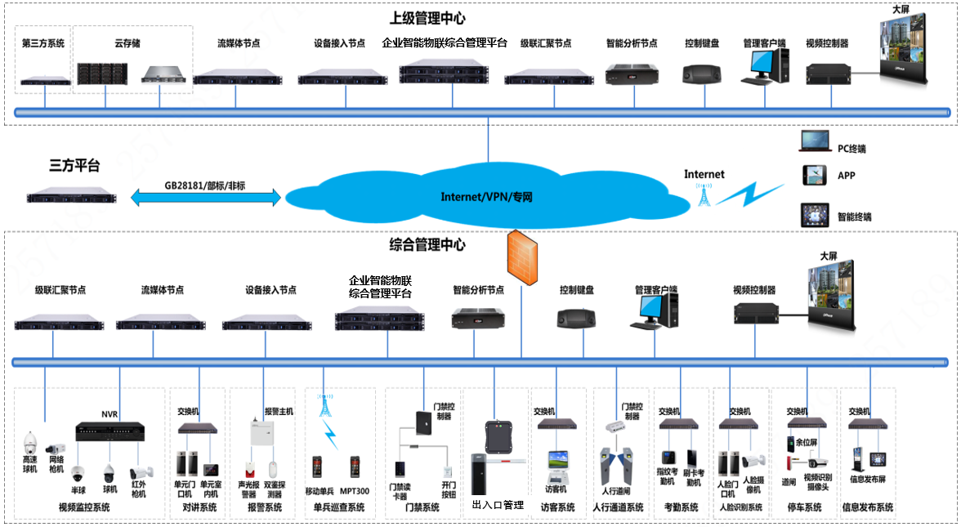
综合管理平台主要部署在中心数据机房，由IP网络直接连接至监控中心的管理电脑，由管理PC进行平台控制；
视频显控部分包括视频控制器及液晶拼接大屏等，拼接大屏设计根据客户现场监控中心情况，部署M*N电视墙，以便视频及PC桌面信号等，可实时观看视频及回放视频，包括报警实时视频弹出等；
视频存储主要部署在中心数据机房，进行高清视频监控的码流实时存储。
中心机房的存储设备进行视频影像的集中存储及调用，视频控制器实现对视频影像的解码上墙及显示屏幕拼接控制，通过平台及控制键盘进行视频影像的控制轮巡显示灯，实现中控中心对整个医院的可视化监控管理及系统联动指挥调度的中心点管控。
针对弱电系统，如门禁、访客、消费、梯控、考勤、巡更、信息发布、广播、停车等系统，中控中心实现对系统影像、数据的融合处理，进行医院的安全管理的可视化监管。

4.4 智能分析

4.4.1 系统概述
AI布控系统部署在医院重要出入口、通道，通过高清视频结合人脸识别，将医闹人员、医药代表、号贩人员、偷盗人人员照片录入人脸数据库（可与公安进行人脸数据对接），一旦闯入医院能第一时间发现潜在的危险，并且可进行人脸路径追踪，有效加强医院安保强度。

4.4.2 系统架构
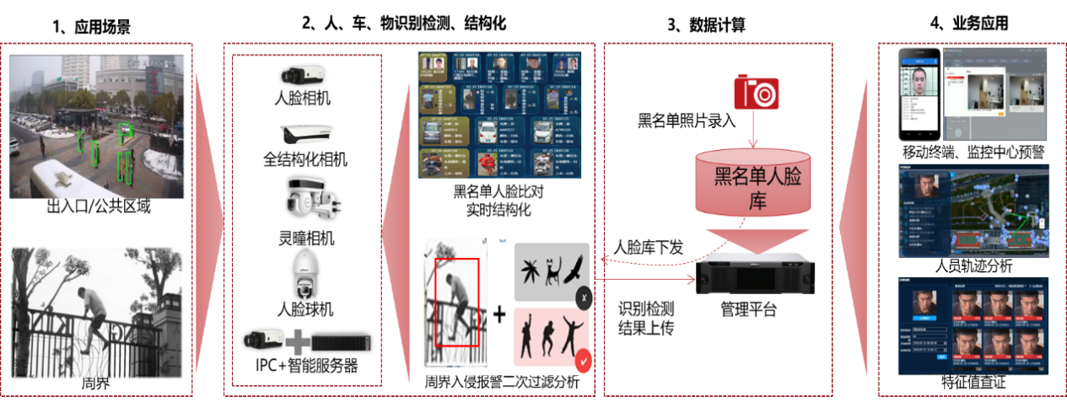
人脸识别系统根据识别方式可分为前端人脸识别方式和后端人脸识别方式两种。前端人脸识别方式主要由人证核验桌面式终端设备、人脸一体化闸机设备和人脸识别相机组成；其内置人脸算法，可实现读取身份证芯片人脸照片实现1:1人证比对或1:N/n:N人像比对；后端识别主要由智能视频监控一体机和人脸服务器两种后端形态产品及配套前端人脸抓拍相机、可视对讲门口机等人脸采集设备组成。
系统通过智慧医院综合管理平台实现人脸系统相关的设备管理、识别场景规则设置、报警联动、人脸授权、业务展现和管理，并结合客户端实现对图像的预览检索、各种报警信息的查看等操作。

4.4.3 功能介绍
1）人/车/物实时检测抓拍
AI布控系统提供简洁、完善的人/车/物实时监控界面。可以方便快捷的调取各个设备和通道的视频信息，对视频监控中出现的多张人/车/物进行自动框定定位，支持实时刷新抓拍人/车/物图片。支持对检测区域出现的人/车/物进行人脸检测和评分，并筛选出最为清晰的人/车/物图像作为抓拍图片。
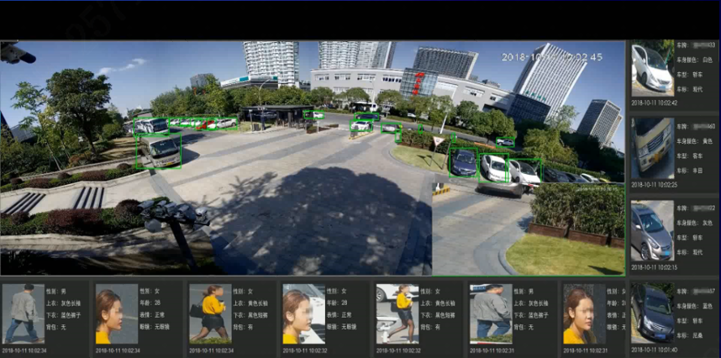
2）黑名单入侵布控
黑名单人员入侵实时预警，节人工、更安全。
根据前端摄像头中出现的人脸图片和注册库中的人脸进行实时比对，如果人脸相似度超过预设报警阀值，系统可自动通过声光方式进行报警。系统可按通道对人脸进行布防，每个通道可以单独配置人脸库，实现单独布防。
使用人员可以在监控界面查看抓拍原图和注册库中人员图片进行核实，也可以点击查看更多跳转报警查询页面进行录像核实。
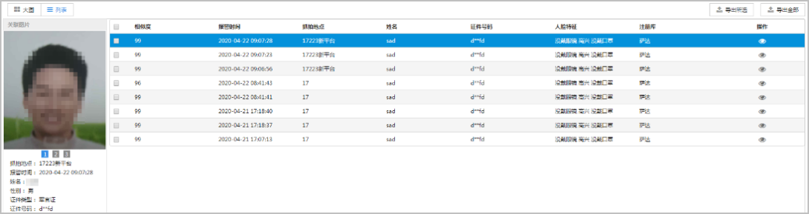
3）周界入侵及二次过滤分析
周界入侵实时预警，且支持人体入侵实时检测，过滤非人体（树叶晃动、光线影印、猫狗等）入侵误报，实现精准预警提醒，节人工，更安全。
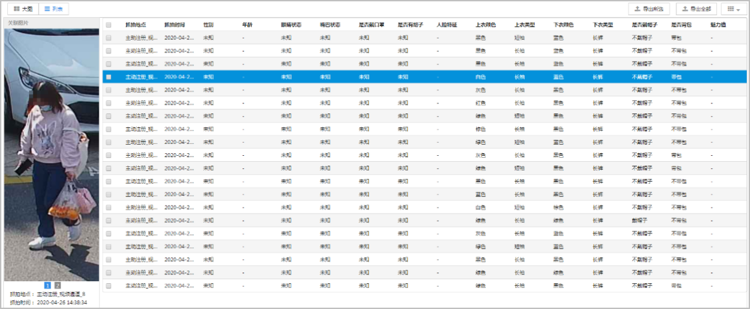
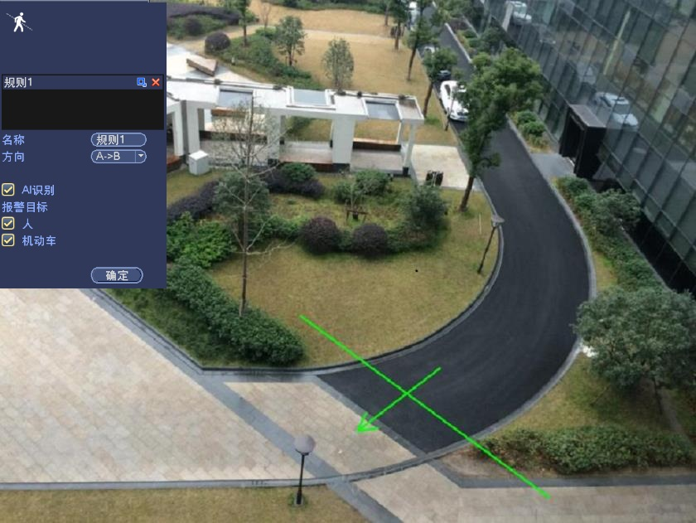
4）结构化查证
支持以图搜图、人员轨迹还原，以及通过人脸、人体、车辆、非机动车特征属性，查证快速便捷，可节约90%以上的查证时间。
（1）以图搜图
（2）人员轨迹还原
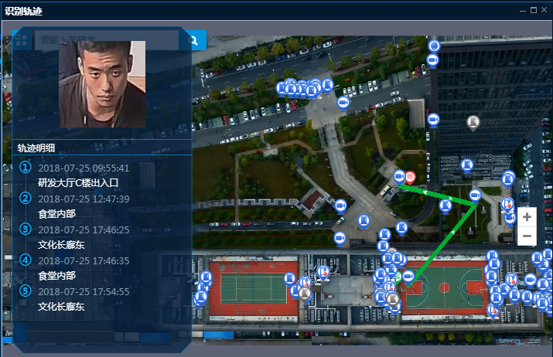
（3）人脸属性查证
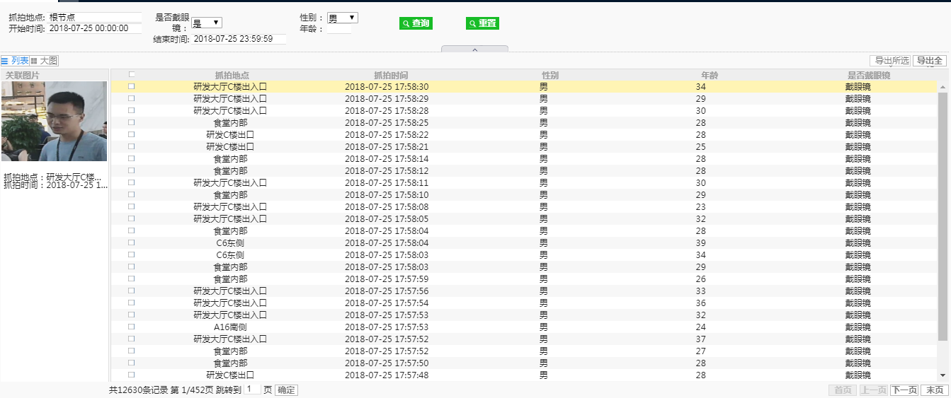
（4）人体属性查证
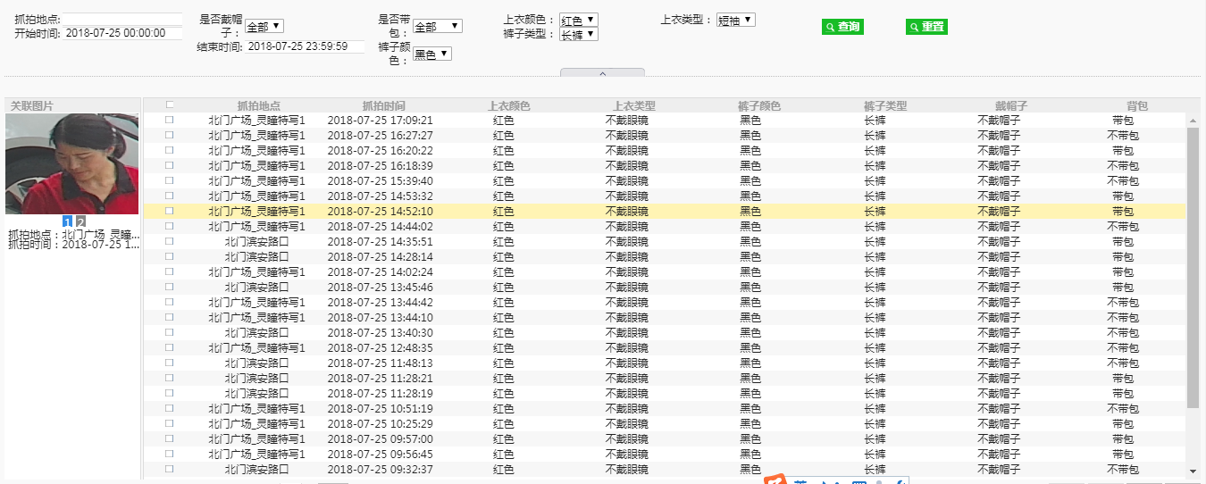
（5）车辆属性查证
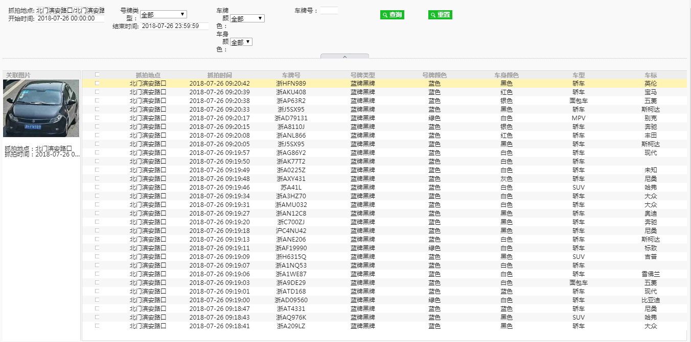
（6）非机动车属性查证
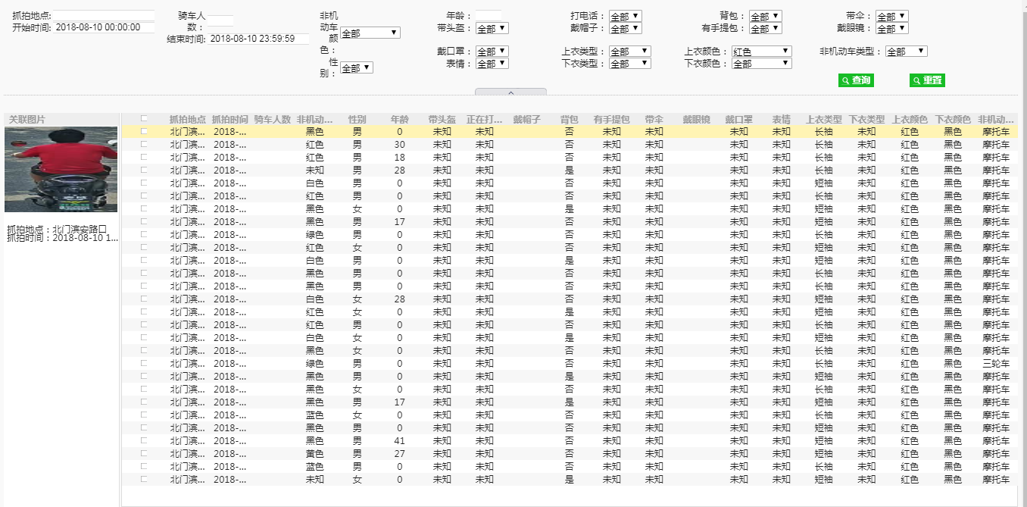

4.4.4 方案亮点
AI布控子系统，通过在重点安防区域部署AI相机实现：
事前预警：陌生人、黑名单布控预警，周界入侵预警二次过滤分析，预警联动移动终端、监控中心，由传统的被动安防向主动安防转变
事后结构化查证：人脸、人体、车辆、非机动车实时全结构化，通过人脸、人体、车辆属性秒级查证，支持人员轨迹分析，查证便捷高效
借助前智慧化技术，实现区域陌生人、车辆入侵布控预警应用，捕捉人体大图，并实时结构化分析，便于后续检索查询。

4.5 视频存储子系统

4.5.1 系统概述
视频IP本地/集中存储系统设计旨在建设一个可行的、先进的、成熟的、高可靠、高可用、易维护、高安全、高开放、高性能、可灵活扩展、易管理的存储平台，保证各监控应用系统高质量地提供连续稳定不间断的服务。
本方案根据用户需求设计如下前端集中网络存储服务器解决方案。
以及H.264和H.265编码技术对应存储所需空间如下：
编码类别 | 分辨率 | 码流（Mbps） | 存储一个月所占用存储空间（TB）
H.264 | 720P | 2M | 0.62
H.264 | 1080P | 4M | 1.24
H.265 | 720P | 1M | 0.31
H.265 | 1080P | 2M | 0.62

4.5.2 系统架构
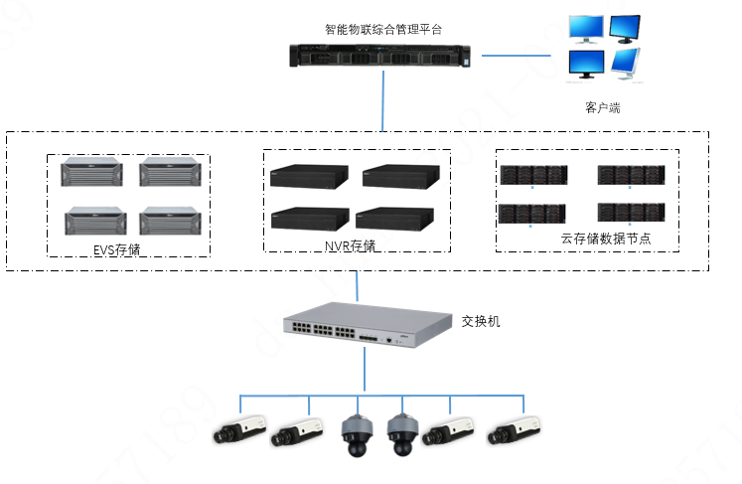
视频存储方案根据不同的业务场景和客户需求，主要分为以下三个存储方案：NVR存储、网络存储服务器和云存储。结合本次项目实际情况，采用网络存储服务器方案。

4.5.3 功能介绍
网络存储服务器
基于医院综合业务和管理的需要，其存储系统可以采用集中存储的组网方式，如下图所示。
- 网络摄像机：可通过交换机，接入到网络视频存储服务器
- 网络视频存储服务器可以支持N+M备份组网模式
- 网络视频存储服务器可以支持存储扩展柜，采用SAS线缆连接

网络存储服务器由综合管理平台进行视频管理，包括实时视频浏览、视频录像调阅等。网络存储服务器可支持以下功能：
- 支持图片、视频的存储
- 支持图片直存
- 支持视频流直存模式
- 支持视频流转发模式
- 支持IP SAN模式
- 支持N+M集群
- 支持标准iSCSI协议存储
- 支持RAID0、1、3、4、5、6、10、50、60、JBOD、热备
- 支持1T、2T、3T、4T、5T、6T，支持不同容量SATA盘混插，支持SSD硬盘，支持2.5英寸硬盘
根据视频码流以及存储时间，可根据以下方式来计算监控视频所需的存储空间。假设：网络摄像机采用720P格式2M码流，1080P格式4M码流存储，存储时间各为30天；
分辨率 | 流(M) | 单路视频每小时录像文件大小(GB) | 单路视频每天录像文件大小(GB) | 单路视频30天录像文件大小(TB)
720P | 2 | 0.88 | 21.09 | 0.62
1080P | 4 | 1.96 | 42.18 | 1.24

4.5.4 方案亮点
多方案存储方式可以适应多场景业务需求，NVR存储可以支持本地存储，并用H.265编码方式，大大降低存储空间，延长存储周期；网络存储服务器方式可支持扩展柜，灵活快捷；云直存解决方案采用全新的设计理念，可从成本、容量、空间可扩展性、服务可用性、数据可靠性、通用性等多个维度提升监控存储的效益。

方案清单
本项目基于1195路日常监控，其中3号楼300路视频按400万像素，4M码；其余826路按200万像素，2M码流接入，同时考虑到存储的安全性，需要做冗余备份的情况下，统一做RAID，有两种不同方案，一种是正常情况存储方案，另一种是存储压缩，方案如下：

5.1 方案一：压缩存储。（最优方案）
按895路监控接入，200万像素、2M码流存储90天压缩计算，300路监控接入，400万像素、4M码流存储90天压缩计算主要方案设备清单如下：
序号 | 产品名称 | 产品描述 | 数量 | 单位 | 备注
1 | 网络存储服务器 | 1、整机国产化硬件设计、基于国产（OpenEuler)操作系统，性能高、稳定、可控，安全性高  2、单颗64位多核高性能处理器，默认2个内存条，共32（GB)内存，可扩展至4个内存条，128(GB)内存，内置32颗高性能国产智能模块；  3、默认4个10/100/1000Mbps自适应以太网电口，1个10/100/1000Mbps自适应管理网口，可选配2张PCIE标卡（标卡需客户自行购买，如SAS卡、网卡）；  4、6U机箱，48盘位，1+1冗余电源，可支持对硬盘、电源、风扇、控制器模块热插拔维护；  5、可适配CMR&SMR硬盘，支持SATA硬盘，CMR单盘最大支持26TB硬盘，SMR单盘最大支持30TB；  6、最大支持768路（1536Mbps）前端接入、存储、转发，32路（64 Mbps）网络回放；  7、单卡高性能国产智能模块可支持16路1080p压缩存储或8路400万压缩存储或4路800万压缩存储或3路900万压缩存储或2路1200万压缩存储或2路1600万压缩存储或1路2400万压缩存储或1路3200万压缩存储；  8、可通过ONVIF、GB28181、RTSP、视图库、主动注册等协议管理不同厂家前端摄像头，实现视频存储；  9、针对第3方厂商分辨率为H264、H265模式音视频混合流，最大支持512路1080p压缩存储、转发，平均压缩率70%；  10、可支持对3200W/2400W/1600W/1200W/900W/800W/600W/500W/400W/300W/1080p/1.3MP/720p/D1 分辨率压缩，压缩前后分辨率可保持一致；  11、存储RAID支持JBOD、RAID 0/1/5/6/10/50/60、SRAID 支持全局热备和局部热备；  12、支持存储配额管理，支持基于通道的维度进行存储周期管理；  13、仅CMR硬盘支持通过IPSAN、NAS（Samba、FTP、NFS）、视频直存模式访问存储资源；  14、支持关键录像加锁，确保不被循环覆盖；  15、支持N+M集群模式，可实现单台或多台设备故障时，故障设备业务自动迁移到其它健康设备上，保障业务不中断；  16、可配合智能前端摄像头，实现结构化告警、周界告警、入户电梯告警、高空抛物告警等多种报警事件、图片透传平台；  17、支持一键诊断功能：支持硬盘状态、单盘性能、RAID状态、raid配置、硬盘盘组、网络状态、录像状态的健康状态诊断，诊断用户配置合规性，协助用户更好的使用设备。 | 5 | 台 | 按895路监控接入，200万像素、2M码流存储90天压缩计算，300路监控接入，400万像素、4M码流存储90天压缩计算
2 | 希捷20TB机械硬盘 | 单盘容量：20TB；  缓存：512MB；  转速：7200RPM；  硬盘接口：SATA | 60 | 块
3 | 智能视频监控一体机 | 主处理器：非国产64位高性能多核处理器；  操作系统：国产操作系统；  GPU：设备内置8颗高性能GPU，单颗GPU算力22TOPS（int8），每颗GPU最多可虚拟成4个智能引擎，每个智能引擎支持最多单独运行一类算法（以具体算法的加载要求为准）；  后智能分析：1.支持最大选配16类算法；2.后智能分析支持实时模式和分时轮巡模式切换，在分时轮巡模式下，依据算法能力不同，可配置分时视频分析和轮巡视频分析；3.支持展示所有安装的算法及版本，展示算法状态，可对已安装的算法进行手动更新；；  高空抛物：配套高空抛物摄像机，支持高空抛物轨迹显示；  人脸检测（前智能）：配套前智能摄像机，支持128路200万或128路400万分辨率前智能；  人脸识别（前智能）：配套前智能摄像机，支持128路200万或128路400万分辨率前智能；  结构化（前智能）：配套前智能摄像机，支持128路200万或128路400万分辨率前智能；  通用行为分析（前智能）：配套前智能摄像机，支持128路200万或128路400万分辨率前智能；  人数统计：配套前端摄像机，支持绊线人数统计；区域人数统计；排队人数统计；拥堵检测；  接入路数：128路；  网络带宽：512Mbps接入、512Mbps存储、512Mbps转发；  分辨率：32MP；24MP；16MP；12MP；8MP；6MP；5MP；4MP；3MP；1080p；720p；  解码能力：1路32MP，1路24MP，2路16MP，5路12MP（20fps），6路12MP（15fps），5路8MP（30fps），10路8MP（15fps），6路6MP（30fps），8路5MP（30fps），9路5MP（25fps），10路4MP（30fps），15路4MP（20fps），16路3MP（25fps），10路1080p（60fps），20路1080p（30fps），30路720p（30fps）；  音频输入：1路（RCA头）；  音频输出：1路（RCA头）；  报警输入：16路；  报警输出：8路；  硬盘接口：16个；SATA；单盘最大24TB；  电源接口：单电源；  外观形态：3U机架；  供电方式：100–127/200–240VAC，50/60Hz，4.5/2A；  净重：20.05kg；  产品尺寸：机箱：444.8mm×495.0mm×133.2mm（宽×深×高）；最大尺寸：485mm（含挂耳）×526.0mm×133.2mm（宽×深×高）；  工作温度：0℃～+45℃；  储存温度：-20℃～+70℃；  工作湿度：10%～90%RH（无凝结）；  储存湿度：5%～95%RH（无凝结）；  认证：CCC：GB17625.1, GB4943.1, GB/T9254.1 委托检测：GB 20815 型式检测：GB/T 28181 节能：CQC3135 | 1 | 台 | 按100路监控后人脸检测计算
4 | 希捷8TB硬盘 | 单盘容量：8TB；  缓存：256MB；  转速：7200RPM；  硬盘接口：SATA | 1 | 块 | 用于人脸分析

5.2 方案二：正常存储
1 | 网络视频存储服务器 | 1、单颗64位多核高性能处理器，默认2个内存条，共8GB内存，可扩展至2个内存条，64GB内存；  2、6U机箱，48盘位，1+1冗余电源，可支持对硬盘、电源、风扇、控制器模块热插拔维护；  3、默认4个10/100/1000Mbps自适应以太网电口，1个10/100Mbps自适用管理网口，可选配2张PCIE标卡（标卡需客户自行购买，如SAS卡、网卡）；  4、可适配CMR&SMR硬盘，支持SATA硬盘，CMR单盘最大支持26TB硬盘，SMR单盘最大支持30TB；  5、1个HDMI，4个USB，1个eSATA，1个RS232；  6、支持RAID0/1/5/6/10/50/60，SRAID，支持全局热备和局部热备盘；  7、支持450路H.264/H.265混合接入，网络带宽1024Mbps接入，1024Mbps存储，1024Mbps转发；  8、可通过ONVIF、GB28181、RTSP、视图库、主动注册等协议管理不同厂家前端摄像头，实现视频存储；  9、仅CMR硬盘支持通过IPSAN、NAS（Samba、FTP、NFS）、视频直存模式访问存储资源；  10、支持iSCSI客户端模式，访问第三方存储资源，增加存储空间，延长存储周期；  11、支持硬盘健康状态监测，定期巡检，针对异常硬盘风险预警，支持系统盘、风扇、电源等异常告警；  12、可结合硬盘状态、RAID配置、存储模式、网络状态、录像状态等信息，智能诊断用户配置合规性，保障整机可靠运行；  13、可配合智能前端摄像头，实现结构化告警、周界告警、入户电梯告警等多种报警事件、图片透传平台；  14、支持关键录像加锁，确保不被循环覆盖；  15、支持N+M集群模式，可实现单台或多台设备故障时，故障设备业务自动迁移到其它健康设备上，保障业务不中断；  16、自研文件系统，存储密度高，读写性能好，掉电保护；  17、采用国产操作系统，性能高、稳定、可控，安全性高。 | 6 | 台
2 | 希捷20TB机械硬盘 | 单盘容量：20TB；  缓存：512MB；  转速：7200RPM；  硬盘接口：SATA | 270 | 块 | 存储按1195路200W，2M码流存储90天计算
3 | 智能视频监控一体机 | 主处理器：非国产64位高性能多核处理器；  操作系统：国产操作系统；  GPU：设备内置8颗高性能GPU，单颗GPU算力22TOPS（int8），每颗GPU最多可虚拟成4个智能引擎，每个智能引擎支持最多单独运行一类算法（以具体算法的加载要求为准）；  后智能分析：1.支持最大选配16类算法；2.后智能分析支持实时模式和分时轮巡模式切换，在分时轮巡模式下，依据算法能力不同，可配置分时视频分析和轮巡视频分析；3.支持展示所有安装的算法及版本，展示算法状态，可对已安装的算法进行手动更新；；  高空抛物：配套高空抛物摄像机，支持高空抛物轨迹显示；  人脸检测（前智能）：配套前智能摄像机，支持128路200万或128路400万分辨率前智能；  人脸识别（前智能）：配套前智能摄像机，支持128路200万或128路400万分辨率前智能；  结构化（前智能）：配套前智能摄像机，支持128路200万或128路400万分辨率前智能；  通用行为分析（前智能）：配套前智能摄像机，支持128路200万或128路400万分辨率前智能；  人数统计：配套前端摄像机，支持绊线人数统计；区域人数统计；排队人数统计；拥堵检测；  接入路数：128路；  网络带宽：512Mbps接入、512Mbps存储、512Mbps转发；  分辨率：32MP；24MP；16MP；12MP；8MP；6MP；5MP；4MP；3MP；1080p；720p；  解码能力：1路32MP，1路24MP，2路16MP，5路12MP（20fps），6路12MP（15fps），5路8MP（30fps），10路8MP（15fps），6路6MP（30fps），8路5MP（30fps），9路5MP（25fps），10路4MP（30fps），15路4MP（20fps），16路3MP（25fps），10路1080p（60fps），20路1080p（30fps），30路720p（30fps）；  音频输入：1路（RCA头）；  音频输出：1路（RCA头）；  报警输入：16路；  报警输出：8路；  硬盘接口：16个；SATA；单盘最大24TB；  电源接口：单电源；  外观形态：3U机架；  供电方式：100–127/200–240VAC，50/60Hz，4.5/2A；  净重：20.05kg；  产品尺寸：机箱：444.8mm×495.0mm×133.2mm（宽×深×高）；最大尺寸：485mm（含挂耳）×526.0mm×133.2mm（宽×深×高）；  工作温度：0℃～+45℃；  储存温度：-20℃～+70℃；  工作湿度：10%～90%RH（无凝结）；  储存湿度：5%～95%RH（无凝结）；  认证：CCC：GB17625.1, GB4943.1, GB/T9254.1 委托检测：GB 20815 型式检测：GB/T 28181 节能：CQC3135 | 1 | 台 | 按100路监控后人脸检测
4 | 希捷8TB硬盘 | 单盘容量：8TB；  缓存：256MB；  转速：7200RPM；  硬盘接口：SATA | 1 | 块 | 用于人脸分析

5.3 平台建设方案清单
1 | 智慧医疗综合管理平台 | 智慧医疗综合管理平台集成系统管理、视频管理、报警管理、门禁管理、可视对讲、车辆卡口、停车管理、信息发布、设备运维、安全数据库、院区基础管理11大业务系统；  一、系统管理  1、基础资源管理  （1）支持组织基础信息的增删改查、导入、导出等功能；  （2）提供设备的统一接入及管理，包含：视频设备、门禁设备、出入口设备、对讲设备、报警设备、卡口设备、动环设备、物模型设备等；支持设备的增删改查、导入、导出、自动搜索等功能；  （3）支持用户基础信息的增删改查、冻结、解冻、密码重置等功能；支持从Windows域同步用户信息，和企业域账户打通，通过域账户密码直接登录平台；支持用户的安全信息配置，可设置用户及用户登录密码效期以及MAC白名单地址配置；  （4）支持角色基础信息的增删改查；角色关联权限，可配置角色的应用菜单、部门、逻辑组织以及系统资源操作权限；支持角色的复制能力；  （5）支持部门基础信息的增删改查、导入、导出等功能；  （6）支持人员基础信息的增删改查、导入、导出、移动等功能；支持人员信息的采集，包含：人脸、指纹、卡片等，人脸照片支持图片质量检测；  （7）支持卡片基础信息的增删改查、导入、导出等功能；支持人员开卡、挂失、解挂、退卡、补卡、回收等功能；  （8）支持车辆基础信息的增删改查、导入、导出等功能；  （9）提供地图管理配置能力，地图类型包含；二维、光栅、三维地图，支持厂家包含：百度、谷歌、高德、天地图、 Arcgis；  （10）支持平台资源绑定，包含：设备、通道等，绑定的资源可供各业务系统调阅使用；  （11）提供门户首页内容自定义能力，支持自定义快捷入口、自定义菜单内容、自定义页面元素设置；支持门户展示元素自定义，包括页面logo图标、修改网站标题、设置并添加网站外部链接、界面微件自定义布局等；  （12）提供级联管理能力，包含：实现上下级基础资源数据汇聚，视频预览、回放、对讲、反控制，门禁、卡口的抓拍记录汇聚等；  2、平台运维  （1）支持平台运维，提供服务部署维护功能、支持模块化升级部署、系统资源使用情况监控等运维相关功能；  （2）支持级联、分布式、集群，实现系统扩展及稳定性要求；  （3）支持双机热备，提升系统灾备能力，保障系统的可靠性；  （4）支持mysql数据库、云数据库切换配置，满足图片、视频、结构化数据的按需求存储；  （5）支持标准开放平台，提供rest ful 等多维度接口实现第三方系统对接；  （6）提供NTP校时服务能力，支持对服务间、服务器和设备间的统一校时；  （7）集成可信计算能力，支持程序包可信安装升级完整性校验，以及监控可执行文件可信执行功能，阻止未经授信的可疑程序（如防勒索病毒、挖矿程序）对系统造成破坏；  二、软件功能  1、视频管理  （1）支持实时视频、录像回放、录像下载、电视墙、雷球联动，热成像；  （2）支持与车载单兵等移动设备的对接，提供车载单兵设备GPS信息接收服务；  （3）支持手机移动客户端进行实时视频监控，音频播放，本地截图，本地录像，云台控制，远程视频回放；  （4）录像支持1/2、1/4、1/8、1/16、1/32、1/64、2、4、8、16、32、64倍速快/慢放；  （5）支持在浏览器中进行多路无插件视频预览；支持设备对讲、抓图、本地录像、声音控制、窗口分割、全屏、自适应、云台控制、预置点、点间巡航等功能；支持在浏览器中进行多路无插件录像回放，可自动查找存储位置；支持设备抓图、本地录像、声音控制、窗口分割、全屏、自适应、倍速、精确定位等功能；支持25路多路数并发，支持软/硬解码；  2、报警管理  （1）支持报警主机接入及布撤防；  （2）提供防区管理功能检查，支持自动获取设备防区类型（即时防区、延时防区、24小时防区)并可自定义修改类型，客户端支持防区布防、撤防、消警、旁路、隔离、取消旁路操作；  3、门禁管理  （1）支持门禁设备管理；  （2）支持门禁应用，包括门禁的可视化开门、关门、常开、常闭、恢复正常，支持按组织、门组、收藏夹快速分类筛选门禁设备，支持紧急情况下的一键常开、恢复正常；  （3）支持门禁控制授权及复核，支持门禁管理任务查询；  （4）支持门禁系统集群，分布式方式提升接入能力；  （5）支持门禁可视化权限下发，实时展示平台当前的授权下发速率、下发进度、预计完成时间，可根据当前平台总体未完成记录数与总体下发的速率，综合换算出授权下发预计完成时间；  4、可视对讲  （1）支持设备管理、权限分组、呼叫分组、监控权限分组、信息发布分组；  （2）支持卡片、人脸等授权及复核；  （3）支持呼叫通话、信息发布、开门记录查询；  5、车辆卡口  （1）支持道路监控、过车记录、布控记录、违章信息、区间测试；  （2）支持布控报警及相关记录信息查询；  6、停车管理  （1）支持出入口管理、场区管理、地图管理、收费规则管理、用户布控设置、场内超速报警；  （2）支持在线支付和无人值守；  （3）支持停车概览引导，可依据停车向导跳转至对应页面，流程化完成停车业务，向导包含：停车设备、场区设置、收费规则管理、二维码管理、支付配置、系统配置；同时包括了部分统计数据，包括：今日泊位概况、今日收款占比、收款统计、车流量统计、用户总览；  7、信息发布  （1）设备管理：支持对智能云显示终端、播放盒、信息屏进行统一管理，支持在线情况统计、远程开关、设置定时开关机、远程重启、画面图像抓取、远程升级、试听调整等功能；  （2）节目管理：支持快速创建节目、支持节目自定义布局，支持制作混排混播节目，支持多页节目制作；  （3）素材管理：支持图片、音频、视频、文档（Word、Excel、PPT、TXT、PDF）、网页、IPC通道、网络直播、滚动字幕、信息通知等多种类型素材管理；  （4）计划编排：支持创建普通/即时计划，支持按天、按周、按月编排普通计划，支持按时长、按次数设置紧急插播计划，支持轮播和垫片等多种播放形式计划的制作，支持计划关联设备（广告机设备/LED设备），下发播放，支持制作简易计划下发到门禁/可视对讲设备；  （5）统计报表：支持对素材的播放以及设备的在离线进行统计，形成统计报表；  （6）审核管理：支持素材、节目、日程三级审核，支持数据加密传输，保障数据安全和系统播出内容安全；  8、设备运维  （1）资源监控模块：支持对前端点位、物联设备、动环主机、服务器、服务进行统一纳管监控运，绘制服务拓扑；  （2）报警管理模块：支持对所纳管资源配置报警策略，并将产生的报警消息进行统一汇聚和展示，支持对报警进行确认处理，联动工单，推送报警消息、短信及邮件；  （3）自动化巡检模块：支持对前端视频点位的视频质量及录像巡检、服务器及服务的资源占用巡检、网络环境巡检；  （4）可视化报表模块：支持故障工单统计和报警统计；  （5）系统内置前端设备、软硬件等资产类型，并可新增自定义资产类型；支持资产类型建模功能，支持新增属性类别及属性；  9、加密数据库  （1）原生加密：支持采用多层级密钥保护体系，对数据做全链路加密；  （2）极致安全: 支持安全网络传输来防护网络拦截造成的信息泄露。支持一机一密的数据密态存储，让数据可用不可读；  （3）无感对接：支持非加密数据一键导入到平台，实现数据切换；  （4）可视化运维：提供数据库的运行监控大盘，包括CPU、内存及存储空间实时使用情况，慢sql统计分析。同时支持数据的备份还原，及时主机损坏也能通过备份数据快速恢复到新平台上，保护数据不丢失，业务稳定运行；  10、院区基础管理  （1）支持院区组织管理，支持住院楼楼层的下级组织创建，包括病区、医生办、护士站、其它分区等类型的创建；  （2）支持在病区组织下创建病房及病房内的床位，并对病房、病床相关信息进行配置和管理；  （3）支持医生办和护士站的管理；  （4）支持科室组织的创建和管理，绑定或解绑医生、护士；  三、性能规格  1、支持管理视频通道点位不少于100万路；  2、支持管理门禁点位不少于100000路，管理存储门禁记录不少于1亿条；  3、支持管理室内机点位不少于10000路，虚拟室内机不少于200000路；  4、支持管理园区卡口点位不少于10000路；  5、支持管理出入口车道不少于500进500出，车位不少于10000个；  6、支持管理用户数量不少于100万个，支持同时用户在线数量不少于5000个；  7、支持管理医护对讲设备树不少于10000个；  8、支持管理科室数不少于200个；  9、支持管理住院楼、门诊楼、普通楼楼层数各不少于60层；  四、系统兼容与开放  1、国产化服务器兼容：支持在市面上主流的国产化服务器部署平台，例如X86（海光）、ARM（鲲鹏）等；  2、用户终端兼容：支持提供WEB端、CS端（客户端）、APP、公众号、小程序等；  3、国产化操作系统兼容：支持适配市面上主流的国产化操作系统，例如欧拉、银河麒麟、统信UOS等；  4、平台配套的APP支持鸿蒙系统；  5、平台开放兼容，支持提供API接口满足三方系统对接需求；  6、支持提供容器系统，满足可视化应用开发规范和可插拔式业务加载，满足不同业态应用融合，统一呈现； | 1 | 套
2 | 视频监控系统_视频通道数量 | 视频监控系统，视频通道管理个数授权。  一、功能参数：  1、实时预览：支持窗口分割、浏览/抓图、快速录像、轮巡、鱼眼模式、音频/对讲等功能  2、报警类型：支持热成像报警、雷达报警、小区场景报警、水利报警等报警  3、云台控制：支持云台抢占、云台锁定；支持云台八方向控制，支持守望功能；  4、录像回放：支持录像查询及显示、回放控制、录像下载、录像存储等功能；  5、视频上墙：支持即时上墙；支持上墙轮巡计划；支持屏幕开关、电视墙任务；支持开窗，分割，清屏功能；支持上墙回显；支持开启所有屏幕通道轮巡；  6、云存储：支持录像云存储，对通道根据时间进行配额配置；  7、热成像：支持热成像预览实时测温；支持热图分析；  8、流媒体：支持视频流转发，录像回放和下载，发送RTSP协议实时码流；支持HLS/FLV/RTMP协议码流转发；  二、性能参数：  1、设备接入能力：  （1）设备：单节点最大支持接入4000个视频设备或1万路通道；  （2）主动注册：单节点最大支持接入3000个视频设备或6000路通道；  （3）GB28181：单节点最大支持接入2000个视频设备或4000路通道；  （4）ONVIF：单节点最大支持接入2000个视频设备或4000路通道；  （5）解码器：单节点最大支持接入解码设备200个；  2、分布式最大数量：50个 | 1268 | 套 | 全院：本部1126路、新福门诊69路，共计1195路监控点位。  新增73路门禁联动摄像头73路，合计1268路
3 | 设备运维系统路数授权 | 1、在基础包中设备运维不包含【工单管理系统】，项目若需要，需单独下【工单管理系统】组件；  2、在基础包中设备运维系统不含运维通道的授权;  3、设备运维通道每路单独购买；  功能参数；  1、支持视频点播检测、录像丢失检测；  2、支持视频质量诊断：支持视频冻结、视频丢失、视频抖动等26项异常检测（依赖运维视频质量诊断通道路数授权）；  3、设备监控：支持对编码设备、解码设备、存储设备、门禁等多设备的运行指标的7x24小时实时监测；  4、实时报警：自定义报警策略，20种报警信息分级分类展示，接收前端报警信息并通过系统消息、邮件、短信推送；  5、统计：运维考核统计、视频通道统计、报修统计（依赖于工单管理系统）； | 1268 | 套 | 全院：本部1126路、新福门诊69路，共计1195路监控点位。  新增73路门禁联动摄像头73路，合计1268路
4 | 智能目标布控 | 搭配智能相机、人脸门禁、智能服务器等人脸分析设备，对视频图像中的人脸、人体特征、行为等进行识别和分析，提供人脸库管理与布控、人像检索、人员结构化分析、轨迹回放等业务，适用于各种需要智能管控的场景  一、软件参数  1、布控概览  （1）布控向导，支持布控向导配置，可依据布控向导跳转至对应页面，快速进行人员布控业务操作；  （2）设备信息统计，支持人脸设备总数、在离线数、在离线率以及按照类型进行在离线数分类统计；支持离线设备跳转至对应的页面，快速定位离线设备；  （3）人脸库信息统计，支持展示人脸库总数、人脸库下发异常信息；支持按人脸库类型统计人脸库分类比例；  （4）人员识别统计，支持按照人脸库、按时间(天、周、月)统计识别次数；  2、人脸库管理  （1）平台默认支持5种人脸库类型：白名单库、黑名单库、内部库、访客库、VIP库，同时可自定义人脸库类型；  （2）支持给人脸库打标签，给每个人脸库赋予不同的库类型定义，用于业务分类汇聚；  （3）支持在人脸库上显示：人脸总数、绑定设备数量、布控通道数量以及绑定失败的设备数量、布控失败的通道数量以及人脸下发失败的数量，用于快捷统计；  3、人员布控，支持人脸布控、撤控，可选择布控的设备通道与人脸库，布控可设置最小相似度阈值；支持显示布控状态，可对布控失败的任务重新进行布控；  4、目标抓拍  （1）支持接收结构化相机抓拍上报的人体特征数据，字段包含：性别、是否戴口罩、是否有胡子、上衣颜色及类型、下衣颜色及类型、是否戴帽子、是否背包；  （2）支持接收结构化相机抓拍上报的非机动车特征数据，字段包含：非机动车类型、车上人数、车身颜色、骑车人性别、是否戴头盔、是否打电话、是否戴口罩、是否背包、上下衣颜色、是否戴帽子；  5、以图搜图，支持对人脸图片进行1:1或1：N检索，检索结果支持列表和卡片两种模式展示，同时可以对检索的结果按照时间的顺序在电子地图上形成轨迹，可展示目标人员在该区域的运动路线；  6、人脸事件，人员识别，支持人员识别比对记录上报至平台存储，记录敏感字段脱敏显示，保护用户隐私；陌生人检测，支持人脸抓拍以及陌生人检测记录上报至平台存储，可详情查看，便于事后追溯；  7、人脸报警，支持查看人员报警信息，包括姓名、出生日期、性别、注册库、抓拍时间、抓拍通道；支持按条件进行过滤查询，可查看报警人员的注册图片和抓拍图片，支持报警记录导出；  二、性能规格  1、管理人脸库数量：1000个；  2、管理人脸抓拍/陌生人检测记录：2000万；  3、管理人员/机动车/非机动车结构化记录：2000万；  4、事件处理：单节点：高峰期：≤100条/秒；平峰期：20条/秒； | 1 | 套
5 | 融合检索系统 | 融合检索系统，还原人员在园区内的行动路径和轨迹，加强园区管理手段；  一、软件功能  1、融合检索  （1）支持统一入口对人员、车辆的登记档案信息和通行活动数据进行融合检索，快速实现找人找车；  2、人员检索  （1）支持按人员属性、时间地点、人员特征检索，支持按人员姓名、证件号码、人员编号查询检索人员档案，人员类型包括内部人员、访客和其他人员库成员；支持以图搜人，支持配合聚类分析开启精准检索，选择人像和人体联合深度精确检索，实现侧脸、背影识人；  （2）人员通行记录：支持人员抓拍记录按图片列表按时间排序展示，支持查看抓拍详情，包括抓拍场景图、抓拍时间、地点、事件类型和抓拍特征；支持场景图放缩查看、抓拍历史录像回放和抓拍场景图下载到本地；支持对抓拍场景图进行二次图搜，自动扫描识别或手动框选场景中其他目标进行关联查询，人员目标支持快速身份识别、以图搜人、精准检索，车辆目标支持快速以图搜车，实现对抓拍目标的同行或同场景目标的扩展追踪；  （3）人员档案：人员档案列表按实名人员和未实名人员分类统计和列表展示，其中实名人员包括内部人员、访客和其他类型人员库成员；支持快速筛选高频活动人员，点击具体人员可查看人员档案详情和地图轨迹回放；支持查看人员登记基础信息、人员车辆信息、活动频次分析、详细活动情况、地图轨迹和人员布控；支持频次分析展示按时间统计的高频地点出现频次的TOP10排名；支持实现实时聚档结果呈现，包括人像和人体； 支持快速跳转查看定位到该车辆档案，查看车辆的详细档案详情；  (4)一键布控：针对内部、访客和其他实名人员和未实名的异常人员，可以快速选择人员库一键布控，该人员下次出现时及时告警提示；  3、机动车检索  （1）支持按车辆属性检索，输入车牌号码检索车辆档案，包括内部、访客车和其他未登记通行的车辆；支持按时间地点、车辆特征检索；  （2）以图搜车：支持上传车辆图片、设置最低匹配相似度，结合时间、地点条件，进行以图搜索车辆抓拍记录，支持对上传的图片自动扫描目标检测，可快速选择选择目标进行检索，也支持手动框车辆目标检索；  （3）车辆抓拍记录：支持车辆抓拍记录包括停车场进出、卡口过车抓拍和结构化车辆抓拍记录；支持对抓拍场景图进行二次图搜，自动扫描识别或手动框选场景中其他目标进行关联查询，人员目标支持快速身份识别、以图搜人、精准检索，车辆目标支持快速以图搜车，实现对抓拍目标的同行或同场景目标的扩展追踪  （4）机动车车辆档案：支持车辆档案支持按登记车辆和车辆活动情况生成档案；车辆档案内容包括车辆登记基础信息、活动频次分析、详细活动情况、地图轨迹，车辆登记信息包括车辆登记照片、车主信息、车辆类型、车身颜色、车牌颜色和车辆品品牌，对非人工登记，而是通过通行车辆抓拍生成档案的车辆信息，在识别不准确时支持手动修改矫正；支持频次分析展示按时间统计的高频地点出现频次的TOP10排名；  4、非机动车检索  （1）支持按时间地点、车辆特征检索非机动车抓拍记录；  （2）以图搜车：支持上传车辆图片、设置最低匹配相似度，结合时间、地点条件，进行以图搜索非机动车抓拍记录，支持对上传的图片自动扫描目标检测，可快速选择选择目标进行检索，也支持手动框非机动车目标检索；  （3）车辆抓拍记录：支持非机动车抓拍记录按图片列表按时间排序展示，可以查看抓拍详情；  5、地图轨迹  （1）人车地图轨迹支持展示轨迹信息列表，包括融合轨迹、车辆轨迹和人员轨迹；支持按时间和地点条件调整更新轨迹信息列表，轨迹按时间逆序展示；在地图上可按人员出现顺序回放还原轨迹路线，回放过程中支持暂停、倍速播放（0.5倍，正常，2倍，4倍）控制；在出现点位，气泡方式展示人员出现信息，如人员出现照片、出现时间和地点，可录像回放和下载抓拍照片；  （2）跨图层轨迹：人车地图轨迹点位分布跨地图图层时，支持按图层顺序切换轨迹回放，实现人车轨迹在不同场景的平面图上的呈现；  （3）地图频次热力分析：人车地图轨迹可按出现地点频次分析按热力图方式地图呈现，直观查看人车活动密度分析结果；  二、性能规格  1、轨迹量存储量：3000万条；  2、人员精确查询相应时间：小于2秒； | 1 | 套
6 | 融合检索-AI文搜图 | 1、支持通过输入自然语言文本内容进行特征提取、抓拍图比对，检索符合自然语言匹配的目标结果；  2、语义搜索的内容范围包括人员、机动车、非机动车的外貌特征、人员行为活动、物品、动物、环境场景、时间等要素；  3、语义搜索的目标范围支持单个目标特征、单个目标多特征、多个目标多个特征，结合时空信息进行综合检索；  4、语义检索的时间范围支持快速选择今日、近3天、仅7天和自定义时间段；  5、语义检索的地点范围支持选择单个、多个地点或者不限地点，地点的选择支持按组织方式选择视频通道、按通道能力集筛选视频通道、从地图点选或者框选多个视频通道；  6、语义检索的图片范围包括检索目标抓拍图和抓拍场景图中内容；  7、语义检索支持动态滚动展示检索样例，点击检索可以按样例内容进行图片检索；  8、用户搜索的自然语言内容支持按用户保存历史记录，点击输入框自动按历史搜索时间顺序加载展示历史记录，可以快速点击历史文本记录加入输入框，同时可对文本内容编辑调整后进行再次检索；  9、支持用户删除某条历史记录，或者一键清空当前用户的历史记录；  10、支持用户删除重置输入的语言内容和一键清空输入文本、时间和地点条件；  11、自然语言文本特征提取比对的检索匹配结果按匹配相似度顺序和图表方式展示图片，卡片内容包括抓图、抓拍时间、抓拍地点和抓拍类型；  12、支持点击查看图片详情，包括抓拍图、抓拍类型、场景图、抓拍点位、点位所属组织、抓拍时间、抓拍人体抓拍特征信息、抓拍点位所在的地图及具体位置信息，以及所有的抓拍图列表，可以快速切换前后图片详情、跳转到上一页、下一页的图片列表；  13、图片详情支持抓拍历史录像回放，场景图放大、缩小、下载、快速收藏和取消收藏功能；  14、图片详情支持对场景图启动二次图搜，快速自动目标检测或手动框选目标，对框定的目标按对应的目标类型进行二次以图搜图和以图搜档，搜索的目标类型包括人像、人体、机动车、非机动车，其中针对人员支持档案精准检索和身份识别；  15、支持对抓拍到车辆号码的车辆跳转地图轨迹，查看该车辆档案的通行轨迹；  16、支持一键导出当前页的搜索匹配结果图片按压缩包打包下载到本地，包括场景图和抓拍图，图片中包含抓拍点位和抓拍时间信息，图片导出前进行用户权限校验，并支持对导出文件压缩包设置加密密码；  17、收藏夹管理置顶展示，支持查看收藏的抓拍图片，默认按收藏时间排序展示，支持切换按抓拍时间排序展示，支持单个取消收藏，或选择多个、全选当前页取消收藏；  18、收藏夹抓拍图片支持选择导出当前页图片或导出前1000条记录的图片； | 1 | 套
7 | 智慧医疗综合管理平台(企业版服务器) | 一、硬件参数  1、尺寸：2U机架式服务器机箱；  2、处理器：1颗国产化ARM架构kunpeng920 CPU，24核 主频2.5GHz；  3、内存：配置64G内存（2根32G DDR4 ECC内存条）4个DDR4 DIMM插槽；  4、硬盘：2块4T以上 3.5吋 SATA 热插拔机械硬盘，最大支持8块3.5吋/2.5吋的SAS/SATA机械硬盘或固态硬盘；  5、电源：2个900W交流电源模块，支持1+1冗余；  6、风扇：4个热拔插风扇，支持N+1冗余；  7、RAID卡：SAS3408无缓存，支持RAID 0,1,10；  8、认证：CCC、节能； | 1 | 套
。

第六章 项目建设成效与社会效益

6.1 合规成效
项目建成后可稳定实现全院 1195 路监控视频及新增 73 路门禁联动视频 90 天完整留存，门禁事件日志不少于 180 天存储；录像、出入事件记录连续完整、可检索、可追溯、可取证，完全匹配上级红头文件及公安、卫健对视频监控、重点区域出入口管控的督查标准，彻底消除视频存储、出入口安防两类合规风险，筑牢医院安防合规底线。

6.2 运维成效
老旧监控核心设备全面迭代升级，新增 73 套门禁出入口管控装置，系统卡顿、丢帧、点位离线、故障频发等原有问题彻底解决。监控、门禁两套子系统纳入同一平台统一运维，系统稳定性、可靠性大幅提升，有效降低设备故障率与后期运维成本，实现安防系统标准化、常态化、可视化运维。

6.3 安防管理成效
通过平台统一管控、系统性能升级，同时补齐实验室、药房药库、档案室、危化品库房等重点区域出入口权限管控、非法闯入告警、视频联动抓拍能力。医院整体安防管控能力、突发事件处置能力、重点区域准入管控能力、医患纠纷与安全事件取证追溯能力显著提升，有效保障院区人员、贵重设备、药品危化品、诊疗秩序安全稳定。

6.4 智慧发展成效
搭建开放可扩展的智慧安防底座，补齐视频监控与出入口门禁一体化安防信息化短板，为后续智能视频分析、异常入侵智慧预警、门禁联动处置、多系统融合、全域智慧安防建设提供基础支撑，助力医院智慧医院高质量建设。

